

第一章 声现象
第2节 乐音的特征

一、单选题（共10小题）
1.小明的发言声音太小，老师要他大声重复一次，老师是要求小明提高声音的（ ）
A．音调 B．响度 C．音色 D．响度和音色
2.湖北曾侯乙编钟是世界上现存规模最大、最完整的编钟。人们用这套编钟还能演奏古今乐曲，且音域宽广、音色优美。其中音域宽广指的是（ ）
A．音调高 B．响度大 C．响度变化范围大 D．音调变化范围大
3.人可以分辨出胡琴声、笛子声、喇叭声，主要是因为它们发出的声音（ ）
A．频率不同 B．响度不同
C．音色不同 D．以上判断都不对
4.如有图所示，给三个完全相同的玻璃瓶中灌入多少不同的水，下列说法中正确的是（ ）
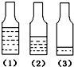
A．用木棍敲击时（1）的音调最高
B．用木棍敲击时（2）的音调最高
C．用嘴在瓶口吹时（1）的音调最高
D．用嘴在瓶口吹时（3）的音调最高
5.（2019秋•淮北月考）如图是甲、乙、丙三个声音的波形图，则这三个声音特性中不同的是（ ）
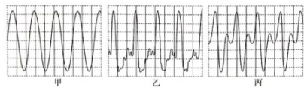
A．音调 B．响度
C．音色 D．音调、响度、音色都不同
6.（2019秋•南京月考）关于音乐会下列说法不正确的是（ ）
A．“男低音的声音宏亮”是指音调低响度大
B．宾朋们听到的气势雄浑、大气磅礴的歌声是通过空气传播的
C．音乐声时而如雨滴敲打瓦砾般轻快，时而又缓慢悠长，说明声音的传播速度在发生变化
D．领唱演员通过麦克风唱歌，是为了增加声音的响度
7.（2019秋•新建区月考）在校园艺术节上，小梦为全校师生演奏了享誉海内外的二胡名曲《二泉映月），为了使二胡发出声音的音调变高，小梦应采取的办法是（ ）
A．增大拔弦的力度 B．改用更粗的琴弦
C．增加发声部的琴弦长度 D．把琴弦拉的紧些
8.（2019秋•新洲区月考）在“①女高音”“②男低音”“③引吭高歌”“④低声细语”4个词语中，“高”“低”二字描述的是声音的“音调”的是（ ）
A．①②③④ B．①②③ C．①② D．③④
9.（2019春•武昌区校级月考）往8个相同的玻璃瓶中灌入不同高度的水，仔细调节水的高度，敲击他们或者在瓶口吹气就可以发出“1，2，3，4，5，6，7，i”的音阶。下列说法正确的是（ ）
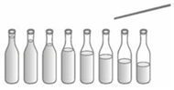
A．敲击瓶子时，声音是由瓶子本身的振动产生的
B．吹瓶口时，声音是瓶中水上方空气柱振动产生的
C．用力吹与轻轻地吹同一个瓶口，所发出的声音的音调会不相同
D．敲击瓶子时，最左侧的瓶子的声音音调最高
10.（2019秋•鼓楼区校级月考）对下面诗句中蕴含的物理知识，理解正确的是（ ）
A．“闻其声而知其人”主要是根据音调来进行辨别
B．“响鼓也要重锤敲”说明物体振动频率越高，响度越大
C．“忽闻水上琵琶声”其中琵琶声是琵琶弦振动产生的
D．“柴门闻犬吠，风雪夜归人”说明声音可以传递能量
二、填空题（共5小题）
11.（2019秋•东台市校级月考）李白诗句“不敢高声语，恐惊天上人”中的“高”是指声音的 ；“男高音，女高音”中的“高”是指声音的 ；“音质好”，从声音特性分析，这主要是指声音的 好。
12.（2019秋•蚌埠月考）“宫、商、角、徵、羽”起源于春秋时期，是中国古乐的五个基本音阶，亦称五音，相当于现代7个音阶中的do、re、mi、sol、la．五音实际上是指声音的 。
13.（2019秋•江宁区月考）如图甲所示，将手指润湿后沿着高脚酒杯杯口摩擦会听到声音，若在酒杯中不断加水，发声的音调将逐渐 （变高、变低或不变）；如图乙，若用圆棒敲击盛水的高脚杯，水量变多，发声的音调将 （变高、变低或不变）；如图丙，在试管中加入少量水，用嘴对着试管口部吹气，使其发声，增加试管中的水量，吹气时声音的音调将 （变高、变低或不变）。
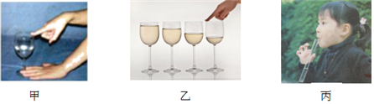
14.（2019秋•南关区校级月考）（1）如图甲所示，用硬纸片在钢锯齿上滑动，滑动速度越大，硬纸片振动得越快，发出的声音的音调越 ，此实验说明音调是由 决定的；
（2）如图乙所示，用一只手将锯条压在桌沿上，用另一只手轻拨锯条一端，听其响度；再更用力拨锯条，这时锯条的 变大，声音的响度 。
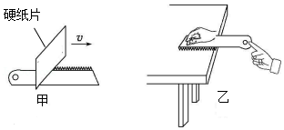
15.（2019春•东港区校级月考）如图甲、乙、丙、丁所示是几种声音输入到示波器上时显示的波形，其中音调相同的是 ，音色相同的是 。
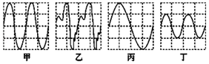
三、实验探究题（共1小题）
16.（2019秋•锡山区校级月考）在学习吉他演奏的过程中，小明发现琴弦发出声音的音调高低是受各种因素影响的，于是他决定与同学们一起对此进行研究。经过和同学们讨论，提出了以下猜想：
猜想一：琴弦发出声音的音调高低，可能与琴弦的横截面积有关
猜想二：琴弦发出声音的音调高低，可能与琴弦的长短有关
猜想三：琴弦发现声音的音调高低，可能与琴弦的材料有关
为了验证上述猜想是否正确，他们找到了下表所列9种规格的琴弦，因为音调的高低取决于声源振动的频率，于是借来一个能够测量振动频率的仪器进行实验。
编号 | 材料 | 长度（cm） | 横截面积（mm2）
A | 铜 | 60 | 0.76
B | 铜 | 60 | 0.89
C | 铜 | 60 | 1.02
D | 铜 | 80 | 0.76
E | 铜 | 1﹣﹣ | 2﹣﹣
F | 铜 | 100 | 0.76
G | 铁 | 80 | 1.02
H | 尼龙 | 80 | 1.02
I | 尼龙 | 100 | 1.02
（1）为了验证猜想一，应选用编号为 的三根琴弦进行实验；为了验证猜想二，应选用编号为 的三根琴弦进行实验。
（2）表中有的材料规格还没填全，为了验证猜想三，必须知道该项内容。请在表中填上所缺数据：
① 、② 。
（3）本实验主要采用的研究方法是 （选填序号）。
①控制变量法 ②转换法 ③建模法
（4）在评估交流中，同学们一致认为采用三根以上的琴弦进行实验比较合理，这是为了 。

